Pintos Project 3: Threads

담당 교수 : 김영재 교수님
20201706 박유상
개발 기간 :11/10~11/25

- 개발 목표
- 이번 프로젝트에서는 기존 alarm 시스템의 비효율성을 개선하고, thread의 스위칭 규칙에 priority부여해 우선순위 스케쥴링을 구현한다.
- 개발 범위 및 내용
  - 개발 범위
- 아래 각 항목 개발의 필요성 또는 개발 시 기대되는 결과를 간략히 서술
  - Alarm Clock
지금의 alarm clack은 한번의 tick마다 깨어났다가 timer_sleep함수에서 thread_yield를 불러 다시 잠들고있다. 이를 반복하는 것은 overhead가 크므로 우리는 일어날 시간을 계산해 그 전까지 스레드를 블록시키고, 시간이 되어 스레드가 다시 일어나면 ready_list에 집어넣어 다음 순서를 기다리도록 할 것이다.
  - Priority Scheduling
현재의 스케쥴링은 단순 round robin으로, 실행된 스레드들을 들어온 순서대로 스케쥴링하고있다. 스레드에 priority를 부여하여 이를 우선순위 스케쥴링으로 구현한다.

  - 개발 내용
- 아래 항목의 내용만 서술
- Blocked 상태의 스레드를 어떻게 깨울 수 있는지 서술.
Thread.c에는 unblock함수가 정의되어있다. 이 함수 내부에서 입력받은 스레드의 status 값을 thread ready로 바꿔 준 후 ready que에 넣어 실행준비시킨다.
- Ready list에 running thread보다 높은 priority를 가진 thread가 들어올 경우 priority scheduling에 따르면 어떻게 해야하는지 서술.
Preemption 처리에 의해 즉시 running thread가 자원을 양보한다.
- 추진 일정 및 개발 방법
  - 추진 일정
- II. A. 개발 범위를 포함하여 구현 내용에 대한 일정 작성
11/10~ 11/13 명세서 읽고 요구사항 분석
11/14~11/18 스레드 관련 함수와 list 조작 숙지 및 sync.c, time.c 분석
11/20~11/23 list 관련 order 함수 구현, sema, lock 함수 구현, alarm 구현
11/21~11/24

  - 개발 방법
- II. B.의 개발 내용을 구현하기 위해 각각에 대해 다음 사항들을 포함하여 설명
  - 수정해야하는 소스코드
  - 수정하거나 추가해야 하는 자료구조
  - 수정하거나 추가해야 하는 함수
1. Alarm clock
Timer_sleep과 timer_interrupt()를 수정해서 thread sleep과 thread wake up 로직을 불러오도록 한다. 그리고 thread interrrupt에서 매 틱마다 스레드의 상태를 전환하지 않도록 스레드 구조체 내부에 wakeup time 변수를 추가해 현재 시간과의 비교를 통해 정해진 시간에 thread를 wake up 상태로 바꾸도록 한다.
timer_sleep -> wake up 로직 변경
timer_interrupt() -> sleep que를 순회하며 스레드의 status를 변경하고 ready que 로 이동.
struct thread – int wakeup_time 추가
void timer_sleep (int64_t ticks)
2. priority scheduling
우선순위 기반 스케쥴링으로 변경한다.
Thread_create() -> 스레드 생성 후 현재 스레드의 우선순위에 따라 preemption이 일어나도록 함.
void thread_yield (void), void thread_unblock (struct thread *t)->스레드를 ready_list에 삽입할 때 우선순위 순서를 지키도록 list_insert_ordered() 등을 사용하도록 수정.
void sema_up (...), void sema_down->세마포어 대기열에서 가장 높은 우선순위를 가진 스레드가 먼저 일어나도록 수정.
void thread_aging (void)->aging이켜져 있을 때 일정 주기마다 ready_list에 있는 스레드들의 우선순위를 증가시키도록 함
bool thread_prior_aging->Aging 기능 확인 함수.

- 연구 결과
  - Flow Chart
- II. B. 개발 내용의 각 항목에 대하여 Flow Chart 작성
(추가구현에 대해서는 flow chart를 작성하지 않아도 됨)
    - Thread_sleep
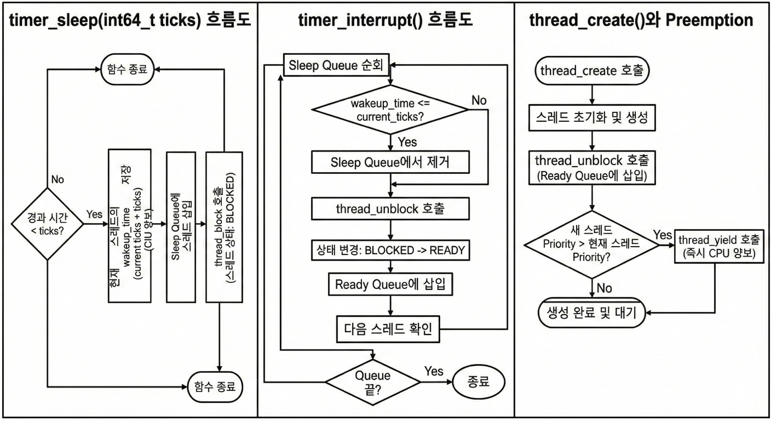
    - Timer_interrupt()
    - Preeption
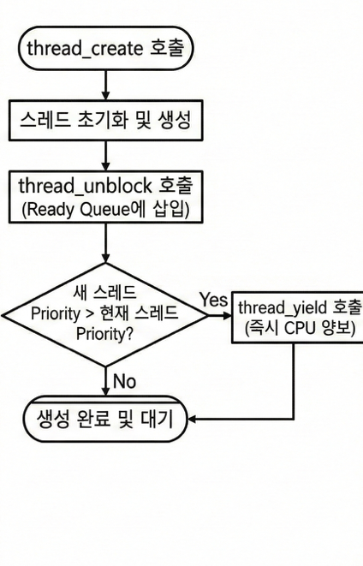
  - 제작 내용
1. timer.c
timer_sleep (int64_t ticks)
{
if (ticks<=0){
return;
}
ASSERT (intr_get_level () == INTR_ON);

int64_t now = timer_ticks ();
int64_t wakeup = now + ticks;

thread_sleep (wakeup);
}

타이머 로직 개선

static void
timer_interrupt (struct intr_frame *args UNUSED)
{
ticks++;
thread_tick (ticks);
}
Thread_tickd을 호출
2. thread.c

void
thread_sleep (int64_t wakeup_tick)
{
enum intr_level old_level = intr_disable ();
struct thread *cur = thread_current ();

if (cur == idle_thread)
{
intr_set_level (old_level);
return;
}

cur->wakeup_time = wakeup_tick;
list_insert_ordered (&sleep_thread, &cur->sleep_elem,
thread_compare_sleep, NULL);

thread_block ();

intr_set_level (old_level);
}

타이머 슬립 함수를 구현함

void
thread_wake_up(int64_t ticks){
int yield_return =0;
while(!list_empty(&sleep_thread)){
struct thread* t = list_entry(list_front(&sleep_thread),struct thread, sleep_elem);
int64_t wakeupt =t->wakeup_time;
if(wakeupt<=ticks){
list_pop_front(&sleep_thread);
thread_unblock(t);
if (t->priority > thread_current ()->priority){
yield_return = 1;
}
}else{
break;
}
}
if (yield_return==1)
intr_yield_on_return ();
}

위 함수를 통해 타이머 틱마다 상태를 바꾸지 않고 슬립 리스트에서 값 비교를 통해 일어나도록 구현.
tid_t
thread_create (const char *name, int priority,
thread_func *function, void *aux)
{
struct thread *t;
struct kernel_thread_frame *kf;
struct switch_entry_frame *ef;
struct switch_threads_frame *sf;
tid_t tid;

ASSERT (function != NULL);

/* Allocate thread. */
t = palloc_get_page (PAL_ZERO);
if (t == NULL)
return TID_ERROR;

/* Initialize thread. */
init_thread (t, name, priority);
tid = t->tid = allocate_tid ();

/* Stack frame for kernel_thread(). */
kf = alloc_frame (t, sizeof *kf);
kf->eip = NULL;
kf->function = function;
kf->aux = aux;

/* Stack frame for switch_entry(). */
ef = alloc_frame (t, sizeof *ef);
ef->eip = (void (*) (void)) kernel_thread;

/* Stack frame for switch_threads(). */
sf = alloc_frame (t, sizeof *sf);
sf->eip = switch_entry;
sf->ebp = 0;
t->parent= thread_current();
list_init (&t->child_list);
/* Add to run queue. */
thread_unblock (t);
if (t->priority > thread_current()->priority) {
thread_yield();
}
return tid;
}

스레드 생성 후 바로 레디 리스트에 들어가지 않고 우선순위 비교를 통해 preemption 구현
void
thread_unblock (struct thread *t)
{
enum intr_level old_level;

ASSERT (is_thread (t));
ASSERT (t->status == THREAD_BLOCKED);
old_level = intr_disable ();
t->status = THREAD_READY;
t->ready_in_time = timer_ticks();
list_insert_ordered (&ready_list, &t->priority_elem, thread_compare_priority, NULL);
t->ready_in_time = timer_ticks();

if (t->donation_priority > thread_current()->donation_priority) {
if (intr_context())
intr_yield_on_return();
}

intr_set_level (old_level);

}

Thread_unblock함수를 다음과 같이 구현함으로써 preemption과 리스트 정렬을 구현

bool
thread_compare_sleep(struct list_elem *a, struct list_elem *b, void *aux)
{
return list_entry(a,struct thread, sleep_elem)->wakeup_time<list_entry(b,struct thread,sleep_elem)->wakeup_time;
}
bool
thread_compare_priority(struct list_elem *a, struct list_elem *b, void *aux)
{
return list_entry(a,struct thread, priority_elem)->donation_priority>list_entry(b,struct thread,priority_elem)->donation_priority;
}
우선순위 ready list와 sleep list 조작을 위한 비교함수 구현
3. synch.c
void
sema_up (struct semaphore *sema)
{
enum intr_level old_level;

ASSERT (sema != NULL);

old_level = intr_disable ();
if (!list_empty (&sema->waiters)) {
list_sort(&sema->waiters, compare_waiter_priority, NULL);
thread_unblock (list_entry (list_pop_front (&sema->waiters), struct thread, elem));
}
sema->value++;

if (!intr_context ())
thread_yield ();
intr_set_level (old_level);
}

자신의 우선순위보다 높을경우 자원 양보를 통해 preemption 구현
  - 시험 및 평가 내용
- priority-lifo.c 코드 및 priority-lifo 테스트 결과 분석
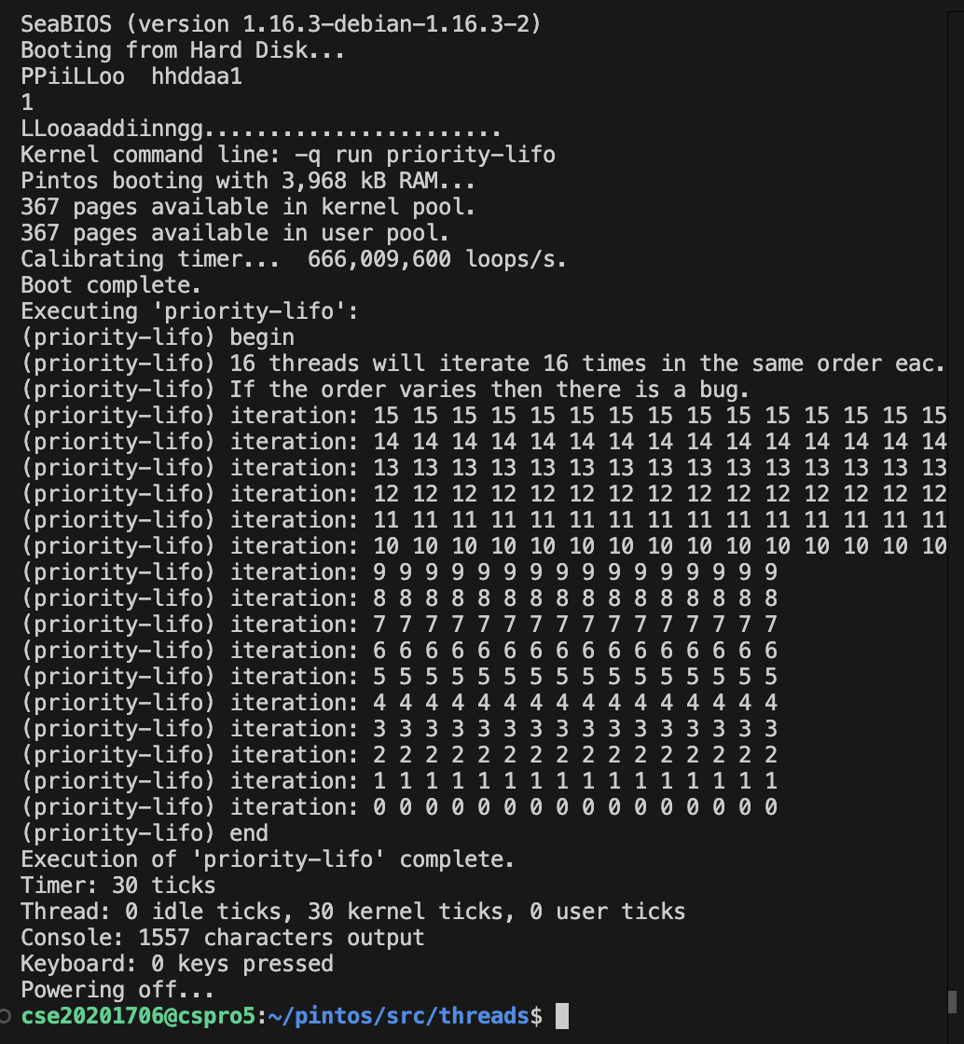
- make check 수행 결과를 캡처하여 첨부
make check 시 mlfq에서 항상 로딩이 멈춰 첨부하지 못하였습니다.

